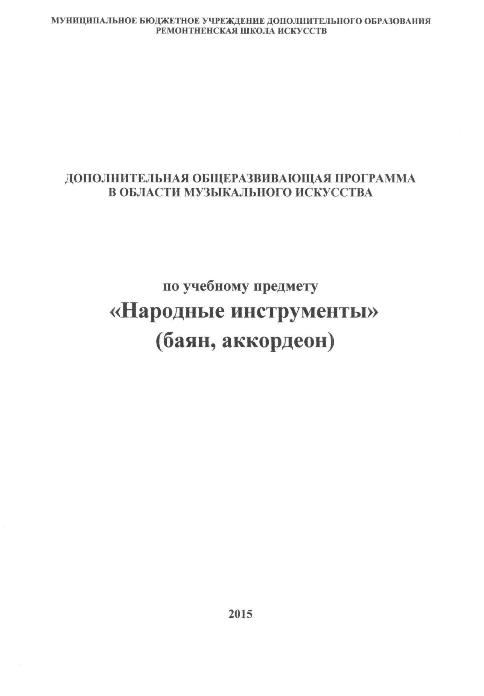

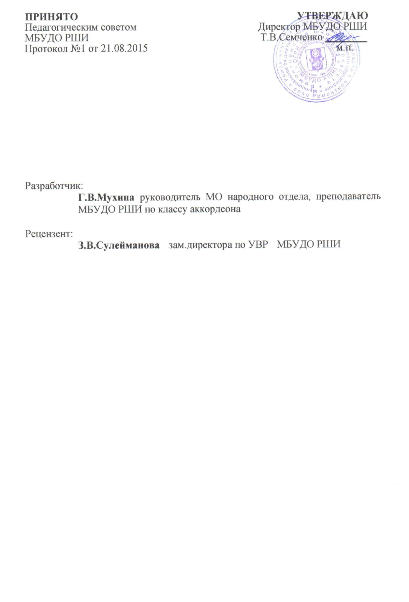
Содержание
Пояснительная записка 3
Содержание учебного предмета 7
Требования к уровню подготовки учащихся 15
Формы и методы контроля, система оценок 15
Методическое обеспечение учебного процесса 17
Список литературы и средств обучения 20
Пояснительная записка
Характеристика учебного предмета, его место и роль в образовательном процессе
Программа учебного предмета «Музыкальный инструмент. «Баян,аккордеон» разработана на основе «Рекомендаций по организации образовательной и методической деятельности при реализации общеразвивающих программ в области искусств», направленных письмом Министерства культуры Российской Федерации от 21 ноября 2013 года № 191-01-39/06-ГИ, а также с учётом сложившихся педагогических традиций в области исполнительства в детских школах искусств и методической целесообразности.
Учебный предмет «Музыкальный инструмент. Баян» дополнительной общеразвивающей программы в области музыкального искусства входит в обязательную часть учебного плана в предметную область «Учебные предметы исполнительской подготовки».
Баян является одним из самых популярных музыкальных инструментов, используемых и в профессиональной, и в любительской исполнительской практике. Разнообразный баянный репертуар включает музыку разных стилей и эпох, в том числе, классическую, популярную, джазовую, народную. Формирование навыков игры на баяне позволяет учащимся в дальнейшем самостоятельно осваивать музыкальный инструмент, являющийся «родственником» баяна - аккордеон.
Обучение должно соединять в себе два главных и взаимосвязанных направления. Одно из них - формирование игровых навыков и приемов, становление исполнительского аппарата. Второе - развитие практических форм музицирования на баяне.
Срок реализации учебного предмета Срок реализации данной программы для учащихся, поступивших в детскую школу искусств составляет 3 года. Программа составлена с учетом возрастных особенностей обучающихся в части методических рекомендаций и репертуарных списков.
Объем учебного времени Недельная нагрузка по предмету составляет 2 часа в неделю. Объем учебного времени предусмотрен учебным планом школы. Общая трудоемкость составляет 420 часов (включая и самостоятельную работу).
Сведения о затратах учебного времени

Вид учебной работы, нагрузки, аттестации | Первый  год обучения |  | Второй год обучения |  | Третий год обучения |  | Всего часов
Полугодия | 1 | 2 | 3 | 4 | 5 | 6
Количество | 16 | 19 | 16 | 19 | 16 | 19 | 105
недель
Аудиторные | 32 | 38 | 32 | 38 | 32 | 38 | 210
занятия
Самостоятельная работа | 32 | 38 | 32 | 38 | 32 | 38 | 210
Максимальная учебная нагрузка | 64 | 76 | 64 | 76 | 64 | 76 | 420

Форма проведения учебных аудиторных занятий
Основной формой учебной работы являются индивидуальные занятия преподавателя с учащимся.
Цель и задачи учебного предмета Цель: создание условий для целостного художественно-эстетического развития личности посредством социализации, самореализации интеллектуальных и творческих способностей ребенка. Задачи:
- формирование устойчивого интереса к творческой деятельности;
- приобретение обучающимися начальных, базовых художественно -творческих умений и навыков инструментального исполнительства;
- формирование умения исполнять музыкальные произведения на достаточном художественном уровне в соответствии со стилевыми и жанровыми особенностями произведения;
- развитие навыков публичного выступления;
- оснащение системой знаний, умений и способов музыкальной деятельности, обеспечивающих в своей совокупности базу для дальнейшего самостоятельного общения с музыкой, музыкального самообразования и самовоспитания;
- воспитание у детей трудолюбия, усидчивости, терпения, дисциплины;
- воспитание стремления к практическому использованию знаний и умений, приобретенных на занятиях, в быту, в досуговой деятельности.
Методы обучения Для достижения поставленной цели и реализации задач предмета используются следующие методы обучения:
- словесный (объяснение, беседа, рассказ);
- наглядный (показ, наблюдение, демонстрация приемов работы);
- практический (освоение приемов игры на инструменте);
- эмоциональный (подбор ассоциаций, образов, художественные впечатления).
Структура программы учебного предмета
Структура программы включает в себя: пояснительную записку, содержание предмета, требования к уровню подготовки обучающихся, формы и методы контроля, систему оценки, методическое обеспечение учебного предмета, список литературы.
Пояснительная записка содержит краткую характеристику предмета, его роль в образовательном процессе, срок реализации учебного предмета, объем учебного времени, цель, задачи предмета и методы обучения.
Раздел «Содержание учебного предмета» включает в себя учебно-тематический план, требования по годам обучения.
Раздел «Требования к уровню подготовки обучающихся» - данный раздел разработан в соответствии с «Рекомендациями по организации образовательной и методической деятельности при реализации общеразвивающих программ в области искусств».
Раздел «Формы и методы контроля, система оценки» включает в себя требования к организации и форме проведения текущего, промежуточного и итогового контроля.
Методическое обеспечение учебного процесса содержит методические рекомендации преподавателям, обоснование методов работы по основным направлениям.
Список литературы включает в себя перечень нотной и методической литературы.
Материально-технические условия реализации учебного предмета Для реализации программы «Музыкальный инструмент. Баян»» материально-техническое обеспечение включает в себя:
- учебные аудитории для мелкогрупповых занятий, оснащенные необходимыми инструментами (в том числе фортепиано);
- библиотечный фонд, укомплектованный необходимой нотной и методической литературой, аудио- и видеозаписями.
Содержание учебного предмета
Объем учебного времени, предусмотренный учебным планом на реализацию предмета:

Выполнение домашнего задания контролируется преподавателем и обеспечивается нотными изданиями, методическими указаниями, аудиоматериалами (если таковые имеются) и занимает 2 час в неделю, примерно 20 минут ежедневных занятий.
Возможно участие в творческих мероприятиях в соответствии с творческими способностями и потребностями учащегося.
Требования по годам обучения
Годовые требования содержат несколько вариантов примерных исполнительских программ, разработанных с учетом индивидуальных возможностей и интересов учащихся. Данная программа предполагает достаточную свободу в выборе репертуара и направлена, прежде всего, на развитие интересов самого учащегося. Требования третьего года обучения имеют несколько вариантов примерных исполнительских программ, сгруппированных по двум уровням сложности и разработанных для различных групп учащихся с учетом индивидуальных и возрастных возможностей, а также планирования дальнейшего обучения игре на музыкальном инструменте.
Первый класс
В течение года происходит: развитие музыкально-слуховых представлений и музыкально-образного мышления. Освоение основных приёмов ведения меха: разжим и сжим. Формирование посадки, постановки рук, развитие координации движений правой и левой руки. Освоение нотной грамоты и чтение нот в пределах 1 октавы. Овладение различными средствами артикуляции за счёт освоения основных видов штрихов: legato, staccato, non legato. Развитие чувства ритма, точной интонации мелодии. Освоение динамических оттенков для раскрытия характера музыкального произведения.
В течение учебного года педагог должен проработать с учеником 4-6 музыкальных произведений: народные песни, пьесы танцевального характера, ансамбли с педагогом.
По окончании первого года обучения учащиеся должны:
знать:
- устройство инструмента, строение его правой и левой клавиатуры;
- правила посадки и постановки рук;

V
основные способы звукоизвлечения;

V основы ровного ведения меха;

V
общие аппликатурные закономерности.

- элементарные музыкальные термины;
- записи нотных знаков, их соотнесение с реальным звучанием инструмента
уметь:
- ориентироваться в нотной записи и в клавиатурах баяна;
- различать характер музыки;
- в пределах начальной подготовки играть осмысленно и выразительно простые музыкальные произведения;
- читать с листа одноголосные мелодии;
- исполнять несложные мелодии в ансамбле с педагогом.
владеть навыками:
f игры основными приемами исполнения штрихов: legato, nonlegato, staccato;
f элементарными навыками ведения меха (плавно, ровно, активно).
Примерные исполнительские программы
1 вариант
Детские песенки «Лошадка», «Василек»
Украинская народная песня «Веселый сапожник»
2 вариант
Гурлитт К. «Этюд» C-dur
Шаинский В. «Песенка про кузнечика»

3 вариант
Кабалевский Д. «Маленькая полька»
Украинская народная песня «По дороге жук, жук»
4 вариант
«Мишка с куклой пляшут полечку» Русская народная песня «Как под горкой, под горой»
Примерный репертуарный список 1. Русская народная песня «Как под горкой, под горой» 2.Русская народная песня «Василек» 3. Украинская народная песня «Бандура» 4.Белорусская народная песня «Перепелочка» 5.Беренс Г. « Этюд» C-dur 6.Гедике А.«Заинька»
- Гурилев А. «Песенка»
- Кабалевский Д. «Маленькая полька»
9. Калинников В. «Журавель»
10.Моцарт В. «Азбука»
11. Филиппенко А. «Подарок маме»
Второй класс
В течение учебного года происходит: закрепление основных правил посадки баяниста и постановки инструмента, совершенствование навыков ориентирования в нотном тексте и на клавиатурах инструмента, развитие технических навыков аккомпанемента (мажорные секстаккорды и квартсекстаккорды), воспитание аппликатурной дисциплины, формирование начальных навыков самостоятельного выучивания небольших пьес, игра в ансамбле: работа над согласованным исполнением каждой партии.
В репертуар ансамблей включаются современные детские песни, обработки русских народных песен.
В течение учебного года педагог должен проработать с учеником 4-6различных произведений.
Подбор репертуара производится с учетом интересов учащегося.
По окончании второго года обучения учащиеся должны
знать:
- правила посадки и постановки рук;
- правила записи нотных знаков их соотнесение с реальным звучанием баяна;
- альтерированное строение правой и левой клавиатур;
- общие аппликатурные закономерности при игре гаммы, арпеджио;
- основы ровного ведения меха;
- терминологию на данном этапе обучения.
уметь:
- грамотно, осмысленно и выразительно исполнять музыкальные произведения;
- соблюдать метроритмическую основу музыкального произведения;
- читать с листа несложные музыкальные произведения;
- самостоятельно разучивать музыкальные произведения;
- преодолевать определенные технические трудности при разучивании произведения;
• самостоятельно накапливать репертуар из музыкальных произведений. владеть навыками:
- рациональными техническими навыками для исполнения музыкальных произведений по уровню класса;
- осмысленного выбора исполнительской аппликатуры;
- чтения с листа;
- транспонирования;
f ведения меха (мягко, ровно, активно).
Примерные исполнительские программы
1 вариант
Черни К. «Этюд» C-dur
Доренский А. «Буги-вуги»

2 вариант

Черемухин М. «По ягоды»
Русская народная песня «Зеленая травушка»
3 вариант
Иванов А. «Полька»
Русская народная песня «Во саду ли, в огороде»/ обработка В.Ефимова
4 вариант
Вольфарт Г. «Этюд» a-moll Доренский А. «Мамин вальс»

Примерный репертуарный список 1.Русская народная песня «Вдоль да по речке»
2. Русская народная песня «Я пойду ли, молоденька»
3.Русская народная песня «Ах ты, канава»
4. Польский народный танец «Маленький краковяк»
5.Вебер К. «Колыбельная»
6. Гречанинов А. «Песенка»
7.Денисов Э. «Плясовая»
8. Иванов А. «Полька»
9.Шостакович Д. «Марш»
Третий класс
В течение года происходит: продолжение работы над постановочно-двигательными навыками, звукоизвлечением и ритмом, дальнейшее развитие музыкально-образного мышления и исполнительских навыков учащихся, формирование слухового контроля к качеству звукоизвлечения, динамике звучания, знакомство со строением музыкального произведения.
В течение учебного года преподаватель должен проработать с учеником 4-7 различных произведений, включая и этюды.
По окончании третьего года обучения учащиеся должны знать:
•S специфические особенности звукообразования на баяне, примерную шкалу силы их звучания, гамму возможных динамических оттенков; •S основные приемы ведения меха;
- особенности самостоятельной работы над динамикой, ритмом, штрихом;
- различные аппликатурные формулы;
- различные средства выразительности музыкального произведения;
- терминологию на данном этапе обучения.
уметь:
f грамотно, осмысленно и выразительно исполнять музыкальные произведения;
f читать с листа несложные музыкальные произведения;
f самостоятельно работать над техническими и звуковыми задачами;
f различать выразительные средства музыкального языка, понимать их
значение в создании конкретного музыкального образа.
владеть навыками:
f по использованию музыкально-исполнительских средств выразительности;
f в области теоретического анализа исполняемого музыкального произведения;
f слухового контроля по управлению процессом исполнения музыкального произведения; f чтения с листа; f игры в ансамбле.
Примерные исполнительские программы Первый уровень сложности
1 вариант
Вебер К. «Вальс» (из оперы «Волшебный стрелок») Бажилин Р. «Частушка»
Русская народная песня «Коробейники» /обработка А.Онегина
2 вариант
Черни К. «Этюд» C-dur Бакиров Р. «Вальс березоньки»
Украинская народная песня «Кучерява Катерина» / обработка Н.Корецкого
3 вариант
Моцарт В. «Полонез» Русский танец «Гусачок»
Русская народная песня «Как под яблонькой» / обработка А.Иванова
4 вариант
Доренский А. «Сюита» (на тему детской песенки А.Раухвергера «Воробей») Бланк С. «Тирольская полька»
Украинская народная песня «Ехал казак за Дунай» /обработка Н.Корецкого
Примерный репертуарный список
- Литовский народный танец
- Белорусская народная песня
- Словенская народная песня «Прачки»
- Иванов А. «Кукушечка»
5.Украинская народная песня «Чом,чом не пришев» обработка А.Лондонова
6.Печников Л. «Маленький мадригал»
7. Телеман Г. «Гавот»
8.Бетховен Л. «Контрданс»
Второй уровень сложности
1 вариант
Ф.Шуберт «Лендлер»
А.Корчевой «Башкирский наигрыш»
Русская народная песня «Я калинушку ломала» /обработка С.Туликова
2 вариант
А.Доренский «Прелюдия» d-moll М.Шмитц «Микки-Маус»
Русская народная песня «Ах ты, Ванюшка-Иван» / обработка В.Грачева
3 вариант
К.Черни «Этюд>Ю^ш"
В.Саранин «Тамбовская канареечка»
Белорусский народный танец «Трясуха-полька»/ обработка М.Цыбулина
4 вариант
Беньяминов Б. «Этюд» С-dur Кабалевский Д. «Маленькая полька»
Венгерский народный танец «Чардаш» /обработка Н.Корецкого

Примерный репертуарный список
- Доренский А. «Прелюдия»
- Русская народная песня «Как у наших у ворот» обработка А.Суркова
- Русская народная песня «А я по лугу» обработка А.Пилипенко
- Семенов А.«Казачий перепляс»
- Корчевой А.«Башкирский наигрыш»
- Малыгин Н. «Детская сюита»
- Дербенко Е. «Вальс»
- Шуберт Ф. «Лендлер»
Требования к уровню подготовки обучающихся Результатом освоения учебной программы по предмету «Музыкальный инструмент. Баян,аккордеон» дополнительной общеразвивающей общеобразовательной программы в области музыкального искусства является приобретение учащимися знаний, умений, навыков, в числе которых:
- владение основными приемами звукоизвлечения, умение правильно использовать их на практике;
- умение исполнять произведение в характере, соответствующем данному стилю и эпохе;
- умение самостоятельно разбирать музыкальные произведения;
- владение навыками игры в ансамбле.

Формы и методы контроля. Система оценок.
Оценка качества реализации предмета является составной частью содержания учебного предмета и включает в себя текущий контроль успеваемости, промежуточную и итоговую аттестацию.
Контроль знаний, умений и навыков учащихся обеспечивает оперативное управление учебным процессом и выполняет обучающую, проверочную, воспитательную и корректирующую функции.
Текущий контроль осуществляется на каждом уроке. Оцениваются теоретические знания, выполнение домашнего задания, грамотное
15
исполнение нотного текста (как наизусть, так и по нотам - для учащихся со слабой исполнительской подготовкой), отношение ребёнка к занятиям, его старание и прилежность, проявление самостоятельности, как на уроке, так и во время домашней работы.
Промежуточная аттестация проводится в счет аудиторного времени, предусмотренного на предмет, в конце полугодий (1,2,3,4,5,6) в 1, 2, 3 классах (исполнение несложной сольной программы). Формы промежуточной аттестации:
- дифференцированный зачёт в конце учебного года;
- концерт для родителей;
- отчётный концерт отделения и школы;
- участие в тематических вечерах, творческих мероприятиях.

Класс | I полугодие | II полугодие
1 класс | - | Две разнохарактерные пьесы
2 класс | Две разнохарактерные пьесы | 1. Пьеса  2. Обработка народной мелодии
В 3 классе проводится итоговая аттестация в форме академического концерта в мае месяце в счёт аудиторного времени, предусмотренного на учебный предмет.
На итоговую аттестацию выносятся две разнохарактерные пьесы, этюд.
Качество подготовки обучающихся при проведении текущего контроля и промежуточной аттестации оценивается в баллах: 5 (отлично),4 (хорошо), 3 (удовлетворительно), 2 (неудовлетворительно).
Система оценок предполагает пятибалльную шкалу: «5» - отлично; «4» - хорошо; «3» - удовлетворительно; «2» - неудовлетворительно.
При выставлении итоговой (переводной) оценки учитывается следующее:
- оценка годовой работы учащегося;
- другие выступления учащегося в течение учебного года;

- наличие исполнительской культуры, развитие музыкального мышления;
- степень продвижения учащегося, успешность личностных достижений.
Методическое обеспечение учебного процесса
Трехлетний срок реализации программы учебного предмета позволяет продолжить самостоятельные занятия, музицировать для себя и друзей, участвовать в различных самодеятельных ансамблях.
Каждая из этих целей требует особого отношения к занятиям.
Программа использует методику преподавания, которая соответствует возрастным и индивидуальным особенностям учащихся.
Преподаватель должен следовать основным принципам дидактики: последовательность, систематичность, наглядность, доступность, а также принципу единства художественного и технического развития.
Пристальное внимание уделить начальному этапу обучения -донотному периоду. Сознательное изучение нотной грамоте начинается только после данного периода. Педагог с первых уроков должен стремиться ввести ребенка в новый для него мир художественных образов. Уже на первых занятиях можно практиковать элементарное совместное музицирование.
Целью первых уроков является, не только проверка способностей, но и их развитие.

Занятия в классе должны сопровождаться внеклассной работой -посещением выставок и концертных залов, прослушиванием музыкальных записей, просмотром концертов и музыкальных фильмов.
Большое значение имеет репертуар ученика. Необходимо выбирать высокохудожественные произведения, разнообразные по форме и содержанию, но доступные по степени технической и образной сложности. На первых же уроках познакомить учащегося с историей баяна, рассказать о выдающихся исполнителях и композиторах.
Общее количество музыкальных произведений, рекомендованных для изучения в каждом классе, дается в годовых требованиях. Предполагается, что педагог в работе над репертуаром будет добиваться различной степени завершенности исполнения: некоторые произведения должны быть подготовлены для публичного выступления, другие - для показа в условиях класса, третьи - с целью ознакомления. Требования могут быть сокращены или упрощены соответственно уровню музыкального и технического развития. Данные особые условия определяют содержание индивидуального плана учащегося.
С первых уроков необходимо уделять внимание посадке учащегося и положению инструмента во время игры. Правильная посадка и постановка инструмента предопределяет успешное освоение исполнительской техники.
Особая забота преподавателя - выработать правильную постановку рук. Очень важно также с первых шагов обучения прививать ученикам четкие навыки ведения и смены меха.
Параллельно с формированием практических умений и навыков учащийся получает знания музыкальной грамоты, основы гармонии, которые применяются при подборе по слуху мелодии и аккомпанемента.
Методы работы над качеством звука зависят от индивидуальных способностей и возможностей учащихся, степени развития музыкального слуха и музыкально-игровых навыков. Звукоизвлечение на баяне складывается из двух неразрывных факторов: способа нажатия клавиши и
18
способа движения меха при постоянном слуховом контроле за качеством звука. Эта работа должна проводиться на протяжении всех лет обучения и быть предметом постоянного внимания педагога.
Важной задачей предмета является развитие навыков самостоятельной работы над домашним заданием, они должны быть регулярными и систематическими. Необходимо научить учащегося рационально использовать это время. В самостоятельной работе должны присутствовать разные виды заданий: чтение с листа, выучивание текста наизусть, повторение ранее выученных пьес, разбор новых произведений. Давать пьесы для самостоятельного разбора, которые должны быть легче произведений, изучаемых по основной программе.
На заключительном этапе у учеников сформирован опыт исполнения произведений классической и народной музыки, опыт игры в ансамбле, а также опыт чтения с листа. Исходя из этого опыта, они используют полученные знания, умения и навыки для дальнейшего общения с миром музыки. Поэтому главная задача для каждого педагога - развить интерес ребенка к музыкальному искусству, к самостоятельному исполнительству, воспитать любовь к музыке.
Список литературы и средств обучения Методическая литература
- Акимов Ю., Кузовлев В. О проблеме сценического самочувствия исполнителя - баяниста - В кн.: Баян и баянисты. Вып. 4/ Ю. Акимов, В. Кузовлев. - М.: Музыка 1978. - 30 с.
- Бергер Ю.А. «Современные концепции и методика обучения музыке»/ Ю.
А. Бергер. - СПб. : Музыка, 2004. - 52 с.
- Гвоздев П. Принципы образования звука на баяне и его извлечения - В кн.: Баян и баянисты. Вып. 1 / П. Гвоздев. - М.: Музыка, 1970. - 67 с.
- Говорушко П. Об основах развития исполнительских навыков баяниста -В кн.: Методика обучения игре на народных инструментах / П. Говорушко. -Л.: Музыка, 1975. - 109 с.
- Егоров Б. Общие основы постановки при обучении игре на баяне / Б. Егоров. - М.: Музыка,1974. - 39 с.
- Егоров Б. К вопросу о систематизации баянных штрихов - В кн.: Баян и баянисты. Вып. 1 / Б. Егоров. - М.: Музыка, 1984. - 37 с.
- Егоров Б. Общие основы постановки при обучении игре на баяне - В кн.: Баян и баянисты. Вып.2 / Б. Егоров. - М.: Музыка, 1974. - 40 с.
- Ильина Е.Р. «Музыкально-педагогический практикум» / Е.Р.Ильина. -М.: Музыка, 2008. - 42 с.
- Ищенко Н.Специальный инструмент (баян-аккордеон): Программа для музыкальных вузов («Народные инструменты») / Н. Ищенко. - Челябинск : ЧГАКИ, 2000. - 25 с.
- Крупин А. О некоторых принципах освоения современных приемов ведения меха баянистами - В Кн.: Вопросы музыкальной педагогики. Вып. 6 / А. Крупин. - Л. : Музыка, 1985. - 32 с.
- Кузовлев В. Дидактический принцип доступности и искусство педагога -В кн.: Баян и баянисты. Вып.2 / В. Кузовлев. - М.: Музыка, 1974. - 43 с.
- Липс Ф. Искусство игры на баяне / Ф. Липс. - М.: Музыка, 1985. - 200 с.
- Липс Ф. О переложениях и транскрипциях/Ф.Липс. - В кн.: Баян и баянисты. Вып.3 - М. : Музыка, 1977. - 13 с.
- Мотов В., Шахов, Г. «Развитие навыков подбора на слух»/В.Мотов, Г. Шахов.- М.: Музыка, 2002. - 14 с.
- Оберюхтин М. Расчлененность музыки и смена направления движения меха - В Кн.: Баян и баянисты. Вып. 4 / М. Оберюхтин. - М. : Музыка, 1978. - 43 с.
- Потеряев Б. П. К вопросу об эффективности идеомоторной подготовки баяниста-исполнителя / Б. П. Потеряев. - Челябинск: ЧГАКИ, 2004. 34 с.
- Ризоль Н. Принципы применения пятипальцевой аппликатуры на баяне /
H. Ризоль. - М.: Музыка, 1977. - 77 с.
- Сурков А. Пособие для начального обучения игре на готово - выборном баяне / А. Сурков. - М.: Музыка 1979. - 121 с.
- Фейгин М. Воспитание и совершенствование музыканта-педагога/ М. Фейгин. - М.: Музыка, 1973. - 205 с.
- Чернов А. Формирование смены меха в работе над полифонией - в кн.: Баян и баянисты. Вып. 7 / А. Чернов. - М. : Музыка, 1987. - 126 с.
- Шахов А. «Игра по слуху, чтение с листа и транспонирование (баян и аккордеон)/ А.Шахов. - М.: Кифара, 2004. - 65 с.
- Шахов Г. Игра по слуху, чтение с листа и транспонирование в классе баяна/ Г. Шахов. - М.: Музыка, 1987. - 131 с.
- Ястребов Ю. «Методические указания для педагогов ДМШ (первые шаги обучения на баяне) / Ю.Ястребов. - Челябинск: ЧГИИК, 1974. - 15 с
Нотная литература
I. Агафонов О. Самоучитель игры на баяне / О. Агафонов - М.: Музыка,
2004. - 108 с.
- Алексеев И., Корецкий, Н. Баян. Учебное пособие / И. Алексеев, Н. Корецкий. - Киев: «Музична Украина», 2005. - 177 с.
- Альбом для детей и юношества. Хрестоматия современного репертуара баяниста (аккордеониста). / Ред.-сост. Ф. Липс. - М.: Музыка, 2012. - 172 с.
- Амадео Ф. Семь французских вальсов / Ф. Амадео. - Курган: Мир нот, 2005. - 17 с.
- Бажилин Р. Самоучитель игры на баяне (аккордеоне) / Р. Бажилин. - М.: Издательство В. Катанского, 2002. - 113 с.
- Бажилин Р. Школа игры на аккордеоне / Р. Бажилин. - М.: Издательство В. Катанского, 2008. - 209 с.
- Бакиров Р. Юный баянист / Р. Бакиров. - Магнитогорск: АРС-Экспресс, 2004. - 95 с.
- Баян II класс ДМШ. Учебный репертуар для учеников II класса ДМШ / Сост. И. Алексеев, Н. Корецкий. - Киев, 1983. - 160 с.
- Баян. Хрестоматия. 1 -3 классы ДМШ Пьесы. Этюды. Ансамбли. Народные песни. Сонатины и вариации. Полифонические пьесы / Сост. Д. Самойлов.-М.: Кифара, 2007. - 128 с.

- Бесфамильнов В., Брызгалин В. Быстрые пальчики Новые виртуозные пьесы для баяна и аккордеона / В. Бесфамильнов, В. Брызгалин - Курган: Мир нот, 2002. - 43 с.
- Бланк С. 12 пьес и одна сюита. Аккордеон, баян / С. Бланк. - Ростов-на-
Дону: РГК, 2001. - 32 с.
- Брызгалин В. Шесть русских песен. Вып. 3 / В. Брызгалин. - Курган: Мир нот, 1999. - 24 с.
- Брызгалин В. Первая полифоническая школа для баянистов и аккордеонистов. Тетрадь 1, ред. М. Имханицкий / В. Брызгалин. - Курган: Мир нот, 2001. - 86 с.
- Брызгалин В. Я играю на баяне. Репертуарно-методический сборник / В. Брызгалин. - Курган: Мир нот, 1995. - 90 с.
- Девольдре А. Импульс. Французские вальсы - мюзеты для баяна и аккордеона/ А. Девольдре. - Курган: Мир нот, 2008.. - 18 с.
- Дербенко Е. Русский калейдоскоп. Вып. 7 Пьесы для баяна и аккордеона/ Сост. В. Брызгалин. - Курган: Мир нот, 2003. - 49 с.
- Дербенко, Е. Мистер шлягер Классические пьесы для дуэта баянистов и аккордеонистов / Е. Дербенко. - Курган: Мир нот, 2005. - 33 с.
- Дербенко, Е. Гармонь, баян, аккордеон. Тетрадь 6 / Е. Дербенко. -Курган: Мир нот, 2005. - 19 с.
- Дербенко, Е. Гармонь, баян, аккордеон. Тетрадь 4 / Е. Дербенко. -Курган: Мир нот, 2005. - 17 с.
- Дербенко, Е. Гармонь, баян, аккордеон. Тетрадь 1 / Е. Дербенко. -Курган: Мир нот, 2002. - 17 с.
- Дербенко, Е. Две виртуозные пьесы для баяна / Е. Дербенко. - Курган:
Мир нот, 2004. - 14 с.
22. Дербенко, Е. Ученик на эстраде / Е. Дербенко. - Курган : Мир нот, 2006.
- 12 с.
- Доренский, А. Этюды для баяна 5 ступеней мастерства. I ступень / А. Доренский. - Ростов-на-Дону, 2000. - 50 с.
- Кончаловская, Н. Нотная азбука / Н. Кончаловская. - Киев: Музична
Укранина, 1997. - 49 с.
- Любимая классика в простом переложении для баяна и аккордеона/ Сост. Е. Левин. - М.: Феникс, 2013. - 96 с.
- Малыгин, Н. «Три детские сюиты» (для готово-выборного баяна) Вторая редакция / Н. Малыгин. - Челябинск: ЧГАКИ, 2005. - 30 с.
- Осипов, В. Этюды для баяна / В. Осипов. - Екатеринбург, 2001. - 47 с.
- Педагогический репертуар баяниста 1 -2 класс. Вып. 1/ Сост. И. Бойко. -Ростов-на-Дону, 2000. - 34 с.
- Самойлов, Д. 15 уроков игры на баяне / Д. Самойлов. - М.: Кифара, 2004
- 96 с.
- Судариков, А. Основы начального обучения игре на баяне / А. Судариков. - М.: Советский композитор, 1978. - 74 с.
- Судариков, А. Альбом для детей. Баян, аккордеон Обработки народных мелодий / А. Судариков. - М.: Музыка, 2009. - 44 с.
- Татарников, Н. Музыкальный сборник / Н. Татарников. - Касли: Крокус, 2005. - 50 с.
- Хрестоматия баяниста Старшие классы ДМШ Этюды / Сост. А.Судариков. - М., 2001
- Хрестоматия баяниста. Мл. кл. ДМШ. Вып. 1. Пьесы / Сост. А. Крылусов. - М.: Музыка, 2010. - 76 с.
- Хрестоматия баяниста. Мл. кл. ДМШ. Вып. 2. Пьесы / Сост. А. Крылусов. - М.: Музыка, 2010. - 80 с.
- Хрестоматия баяниста. Ч. 1. Ст. классы ДМШ. Пьесы / Сост. В. Грачев, В. Петров. - М.: Музыка, 2010. - 72 с.
- Хрестоматия баяниста. Ч. 2. Ст. классы ДМШ. Пьесы / Сост. В. Грачев, В. Петров. - М.: Музыка, 2010 - 72 с.
- Хрестоматия баяниста. Этюды / Сост. А.Судариков: Учеб. для ДМШ. -М.: Музыка, 2010. - 72 с.
- Шпак, А. Детская сюита для выборного баяна / А. Шпак. - Владивосток,
2000. - 25 с.
40. Юный аккордеонист Учебный репертуар. 1 -3 класс ДМШ / Сост. Р.
Бакиров. - Магнитогорск, 1994. - 49 с.

